连州市慧光公园项目房屋征收补偿方案

为切实做好我市慧光公园建设项目工作，需对慧光塔地块房屋进行征收，根据《中华人民共和国土地管理法》《中华人民共和国城乡规划法》《中华人民共和国物权法》《国有土地上房屋征收与补偿条例》等有关法律、法规，结合我市实际情况，制定本方案。
一、征收范围
总占地面积约11498平方米, 总建筑面积约5700平方米，涉及被征收户50户(其中自建房15户、房改房25户、集资房10户）和商铺22间（其中11间公产商铺、11间私人商铺）；四至范围：东至连州市中旅社宿舍、汽修厂，南至连州镇城隍街，西至连州镇第四小学后门水井，北至慧光路 (详见附件1：《连州市慧光公园项目征收红线图》)。
二、征收的主体、被征收户及监管部门
（一）征收主体：连州市人民政府。
（二）被征收户：规划征收范围内的土地、房屋权属人。
（三）监管部门：连州市住房和城乡建设局
（四）实施单位：连州市扩容提质拆迁工作小组
三、补偿安置方式
（一）根据相关法律、法规和政策的规定，结合此地块的实际情况，房屋征收补偿实行房屋产权调换或货币补偿，由被征收户自行选择一种方式进行补偿。
（二）被征收房屋土地面积和建筑面积的确定
被征收房屋的土地面积和建筑面积，以《国有土地使用证》《房屋所有权证》等不动产证证载面积或经自然资源部门界定是否合法并经有测量资质的测绘部门实际测量的面积为准。
（三）货币补偿
被征收房屋的补偿标准不低于房屋征收决定公告之日被征收房屋类似房地产的市场价格。被征收房屋的价值由具有相应资质的房地产价格评估机构按照房屋征收评估办法评估确定，征收房屋补偿与按规定应补偿的搬迁费、电视电话空调迁移费等进行一次性补偿；集资房由具有相应资质的房地产价格评估机构根据房屋产权的实际情况、按照房屋征收评估办法确定被征收房屋的价值，再由征收主体参照该评估结论一次性补偿。
（四）产权调换
1、由实施单位负责在市区同地段的建设用地就近重建，土地和建筑面积按已确定的面积1:1比例实行产权调换，按规定应补偿的搬迁费、电视电话空调迁移费等按相关规定给予补偿。
（五）产权调换差价结算办法
1、安置房套内面积超出被征收房屋已确定应安置的套内面积，超出10平方米以内（含10平方米）按建造成本价3500元/平方米（不含普通装修）计算补差，超出10平方米以外的按市场平均价格5500元/平方米计算补差。
2、安置房楼层与户型的选择，原则上按被征收房屋原有的楼层结合实际情况，由被征收户自行选择，先签约、先选择。
3、安置房套内面积少于应安置的面积，由实施单位以货币补偿办法按4500元/平方米（含普通装修）价格对被征收户进行补偿。
4、商铺调换时存在面积和价值差异的，按房地产市场评估价格（含普通装修，商铺纵深界定按相关规定）进行互补。
（六）安置房装修补偿办法
1、根据被征收房屋的原装修实际情况，参照附件2：《连州市安置房基本装修标准》，给予安置房确定装修标准；被征收房屋的原装修超出基本装修标准部分，按市场评估价格给予货币补偿。
2、回迁的安置房均为不带室内装修的毛坯房（详见附件3：《连州市安置房毛坯装修标准》），被征收房屋的原装修没超出基本装修标准的，由实施单位按800元/平方米的标准，按已确定应安置的面积计算装修补偿给被征收户，由被征收户自行装修。
四、房屋的搬迁、安置费补助、过渡方式、期限
本项目补偿采用自行过渡方式，由被征收户自行解决周转房，搬迁补助费和临时安置补助费，由实施单位支付。
（一）搬迁费用补助：（详见附件4：《连州市搬迁费用补偿标准》）。
（二）过渡期安置费的补偿标准；
1、住宅过渡期安置费的补偿标准：选择产权调换的，以确定的被征收房屋套内面积计算：60㎡以下的600元/月；60㎡至70㎡的700元/月；70㎡至80㎡的800元/月；80㎡至90㎡的900元/月；90㎡以上的1000元/月。
2、商铺过渡期安置费的补偿标准：选择产权调换的，以确定的被征收房屋商铺面积按30元/月/平方米。
（三）具体补偿期限；
自签约之日起至交付安置房之日止，另再支付三个月的过渡安置费为装修期。
- 过渡期限：安置预期限不超过36个月（取得报建手续之日起）。
- 安置地点：连州镇城隍街、土地巷地段。
五、安置房产权证办理
（一）安置房的不动产权证办理面积与被征收房屋已确定应安置的面积相等部分的不动产权证的办证费用由实施单位负责；超出面积的办证税费，按国家的有关规定由被征收户承担。
（二）被征收房屋无办理《房屋所有权证》的，安置房屋的办证税费及费用由被征收户承担。
（三）更改产权人姓名有关税收及费用由被征收户承担。
六、提前搬迁奖励
（一）在约定的签约期的前10日内（含第10天）签订《房屋征收补偿协议》，并在签订补偿安置协议之日起15天内将被征收房屋腾空移交的，对被征收人给予房屋提前搬迁奖励金，一次性给予奖励8000元/户；
（二）在其他约定的签约期签订《房屋征收补偿协议》，并在签订补偿安置协议之日起15天内将被征收房屋腾空移交的，对被征收人给予房屋提前搬迁奖励金，一次性给予奖励5000元/户。
七、征收补偿金领取及被征收房屋两证注销
在签订房屋征收补偿协议之日起10日内（含第10天），实施单位支付被征收人补偿金；被征收户完成搬迁腾房后，须将原持有的《房屋所有权证》、《土地使用证》交给实施单位，统一办理注销手续，费用由实施单位负责。
八、停业停产损失补偿
按国家相关政策，并结合各企业实情，以评估机构确定的征收补偿价值为补偿依据，由双方协商确定。
九、其它事项
连州市人民政府作出征收公告后，任何单位和个人不得在征收范围的土地和房屋进行新建、改造、扩建、改变房屋用途、装饰、租赁房屋等，因其增加改造补偿费用的，实施单位一律不作补偿。
（一）评估机构由被征收人在市房屋征收主管部门备案的评估机构中选定。
（二）在签订《房屋征收补偿协议》前，被征收房屋存在租赁关系的，由租赁双方自行解除租赁关系；设有抵押的，由产权人自行解除抵押；存在产权纠纷的，由当事人双方自行解决。实施单位不承担房屋租赁、抵押及产权纠纷所产生的任何经济和法律责任。
（三）被征收房屋及其附属设施由实施单位组织有资质的施工队伍统一拆除，以保证施工安全和征收场地的清理，确保工程按进度和计划进行（房屋拆除机构须按有关规定进行备案）。
（四）房屋产权人不明确或有争议的房屋，由实施单位报请市人民政府按相关法规作出决定，非法违规的房屋建筑不计算征收补偿。
（五）入住安置小区的所有回迁户，必须遵循该小区的物业管理制度。
（六）被征收人如对征收决定有异议的，可在征收决定公告之日起60日内向清远市人民政府申请行政复议，也可在征收决定公告之日起6个月内向清远市中级人民法院提起行政诉讼。被征收人在法定期限内不申请行政复议或者不提起行政诉讼，在补偿决定规定的期限内又不搬迁的，由作出征收决定的市人民政府依法申请人民法院强制执行。
（七）本方案未尽事宜，按现行有关法律、法规、条例的相关规定执行。

附件1：
连州市慧光公园项目征收红线图

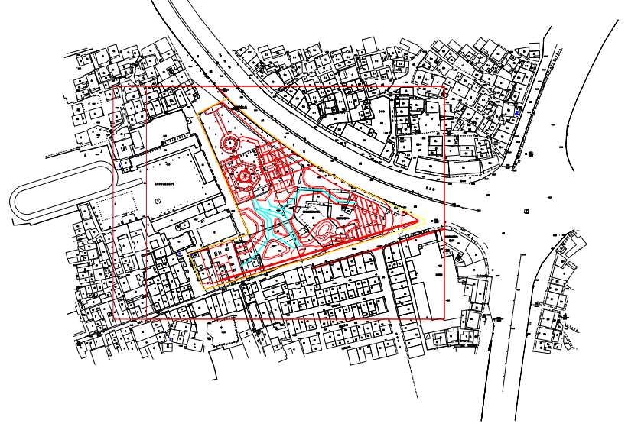

附件2：
连州市安置房基本装修标准
一、楼房主体（根据设计规范及有关要求）：
1、主体：框架
2、外墙：180墙
3、内墙：120墙
4、层高：根据规划、建筑设计规范要求确定
二、楼房装修
1、外墙：纸皮砖或方砖或墙漆。
2、内墙：墙面批挡、扇灰；贴踢脚线。
3、地面：60×60抛光砖。
4、卫生间：公用卫生间配蹲厕、套间配座厕，墙面瓷片到顶，地面铺防滑瓷砖。
5、厨房：石板案台，配洗菜盆，墙面瓷片到顶。
6、门：全屋夹板门或钢塑门。
7、窗：全屋装铝金窗（白铝白玻）。
三、水电
1、电：全屋明装线槽及开关插座，全部采用铜芯线，其中插座线为2.5平方、照明线1.5平方;除厨房及卫生间为电灯外，其余全部装光管，配单独插座。
2、水：厨房、卫生间安装好水管及水笼头，配4分表1个。
附件3
连州市安置房毛坯装修标准

一、回迁安置房屋外墙按设计要求统一装修。实施单位负责水、电安装至安置房室内。
二、住宅房内的墙体及天花为水泥灰沙批荡，地面为水泥沙地扫平层。
三、住宅房屋安装入户大门。

附件4
名称 | 户（台） | 金额（元） | 备注
搬迁费 | 每户(住宅)100平方以下 | 1000 | 说明：  1、选择货币补偿方式的，本表各项费用只在签订征收补偿协议作一次性补偿。  2、选择产权调换方式的，除在签订征收补偿协议补偿一次外，在通知搬迁至安置房时，再补偿一次。
搬迁费 | 每户(住宅)100至200平方 | 1200
搬迁费 | 每户(住宅)200至500平方 | 1500
搬迁费 | 每户(住宅)500平方以上的 | 1800
水表报停费 | 每户 | 50
电视迁移费 | 每户 | 100
电话迁移费 | 每户 | 100
空调迁移费 | 分体/柜机  台 | 300/500
连州市房屋征收搬迁等费用补偿标准

